Présenter son cahier d'écriture
GS Atelier dirigé avec moi
Compétence : - Écrire son prénom en écriture cursive, sans modèle. - Écrire seul un mot - Reconnaître les lettres de l’alphabet.
  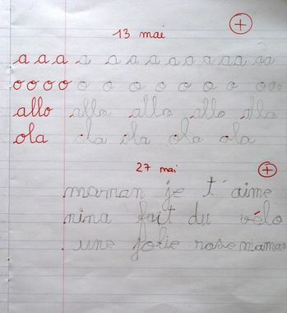
   |  |  |  | ✰ | ✰ | ✰ | ✰ | ✰ | S'appliquer pour avoir une jolie écriture régulière et bien lisible.
   |  |  | ✰ | ✰ | ✰ | ✰ | ✰ | Suivre les interlignes pour écrire droit et de la bonne taille.
   |  | ✰ | ✰ | ✰ | ✰ | ✰ | Tracer les lettres cursives correctement : ponts, vagues, boucles, o vers la gauche...
   | ✰ | ✰ | ✰ | ✰ | ✰ | Tracer les lettres capitales correctement : barres verticales vers le bas, O qui tourne vers la gauche...
  ✰ | ✰ | ✰ | ✰ | ✰ | Connaitre les sons composant son prénom (gestes de Borel-Maisonny) et les lettres associées en capitales.

Présenter son cahier d'écriture
GS Atelier dirigé avec moi
Compétence : - Écrire son prénom en écriture cursive, sans modèle. - Écrire seul un mot - Reconnaître les lettres de l’alphabet.
 |  |  |  | ✰ | ✰ | ✰ | ✰ | ✰ | S'appliquer pour avoir une jolie écriture régulière et bien lisible.
 |  |  | ✰ | ✰ | ✰ | ✰ | ✰ | Suivre les interlignes pour écrire droit et de la bonne taille.
 |  | ✰ | ✰ | ✰ | ✰ | ✰ | Tracer les lettres cursives correctement : ponts, vagues, boucles, o vers la gauche...
 | ✰ | ✰ | ✰ | ✰ | ✰ | Tracer les lettres capitales correctement : barres verticales vers le bas, O qui tourne vers la gauche...
✰ | ✰ | ✰ | ✰ | ✰ | Connaitre les sons composant son prénom (gestes de Borel-Maisonny) et les lettres associées en capitales.

Présenter son cahier d'écriture
GS Atelier dirigé avec moi
Compétence : - Écrire son prénom en écriture cursive, sans modèle. - Écrire seul un mot - Reconnaître les lettres de l’alphabet.
 |  |  |  | ✰ | ✰ | ✰ | ✰ | ✰ | S'appliquer pour avoir une jolie écriture régulière et bien lisible.
 |  |  | ✰ | ✰ | ✰ | ✰ | ✰ | Suivre les interlignes pour écrire droit et de la bonne taille.
 |  | ✰ | ✰ | ✰ | ✰ | ✰ | Tracer les lettres cursives correctement : ponts, vagues, boucles, o vers la gauche...
 | ✰ | ✰ | ✰ | ✰ | ✰ | Tracer les lettres capitales correctement : barres verticales vers le bas, O qui tourne vers la gauche...
✰ | ✰ | ✰ | ✰ | ✰ | Connaitre les sons composant son prénom (gestes de Borel-Maisonny) et les lettres associées en capitales.

